Konflikti
Ezis vai degunradzis?

1. uzdevums. Pie eža un degunradža attēliem pieraksti, kā viņi varētu justies un uzvesties konflikta laikā. Pārdomā, kura tipa cilvēks tu esi! Kā sevis pazīšana palīdz mums risināt konfliktsituācijas?
Reakcijas uz konfliktsituāciju
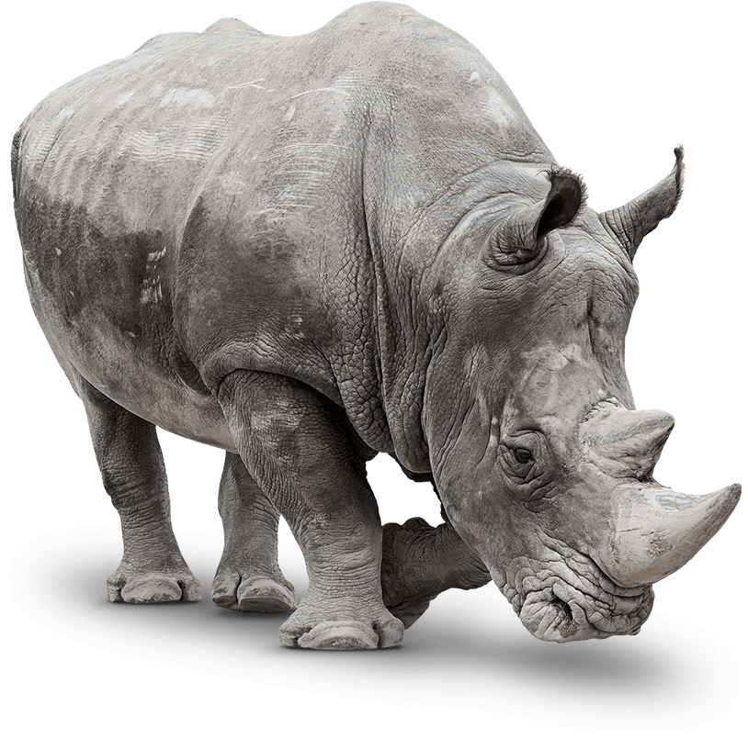
Reakcijas uz konfliktsituāciju
